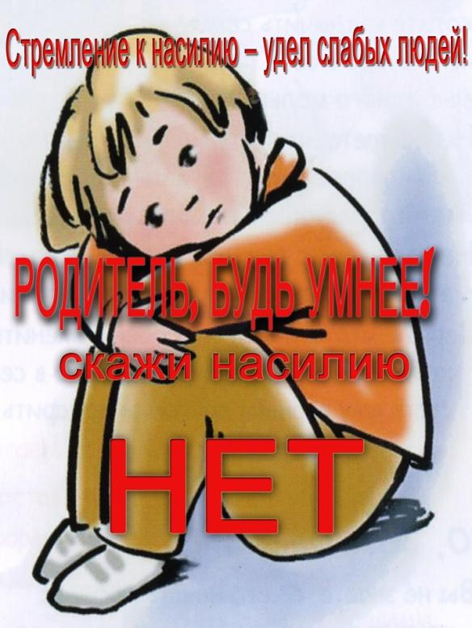  Научными исследованиями установлено, что:  - насилие в той или иной форме совершается в каждой четвертой российской семье;  - ежегодно около 2 млн. детей в возрасте до 14 лет избиваются родителями;  - для 10% этих детей исходом становится смерть, а для 2 тыс.- самоубийство;  - более 50 тыс. детей в течение года уходят из дома, спасаясь от собственных родителей, а 25 тыс. несовершеннолетних находятся в розыске. | 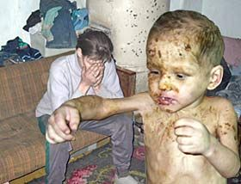 | Последствия жестокого обращения с детьми в семье  - уход в религиозные секты;  - объединения в неформальные группы с криминальной и фашисткой направленностью;  - агрессивное, преступное поведение детей;  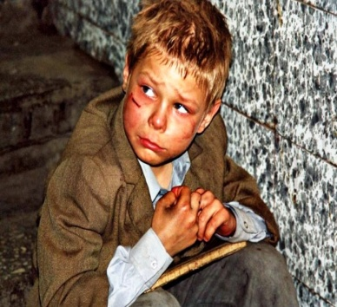  - сбежавшие из дома дети умирают от голода и холода, становятся жертвами других детей, также сбежавших от домашнего насилия и др.

